TERMO DE TRANSFERÊNCIA DE DIREITOS AUTORAIS

Declaro que, em caso de aceitação do artigo pela Revista Brasileira de Ciência e Movimento, concordo com que os direitos autorais a ele referentes se tornarão propriedade exclusiva da (UCB/CELAFISCS), vedada qualquer reprodução, total ou parcial, em qualquer outra parte ou meio de divulgação, impressa ou eletrônica, sem que a prévia e necessária autorização seja solicitada e, se obtida, fazendo-se constar o competente agradecimento à RBCM.

Rio Verde, Goiás, 20/08/2014.
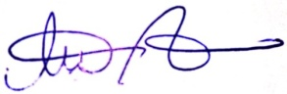

.........................................................................................
Rejane Maria Cruvinel Cabral

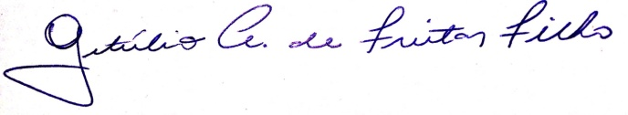

.........................................................................................
Getúlio Antonio de Freitas Filho

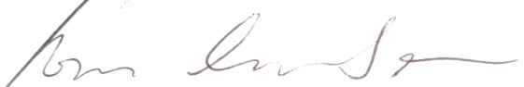

.........................................................................................
Ronaldo de Almeida Sesconetto
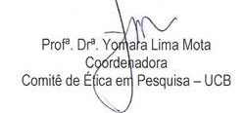

.........................................................................................
Yomara Lima Mota

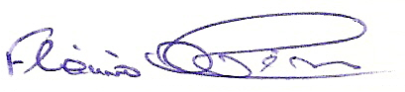
.........................................................................................
Flávio de Oliveira Pires
ISSN: 0103-1716

